Висловлюємо співчуття з приводу смерті судді Голованівського районного суду Кіровоградської області у відставці Ольги Федорівни Бутенко

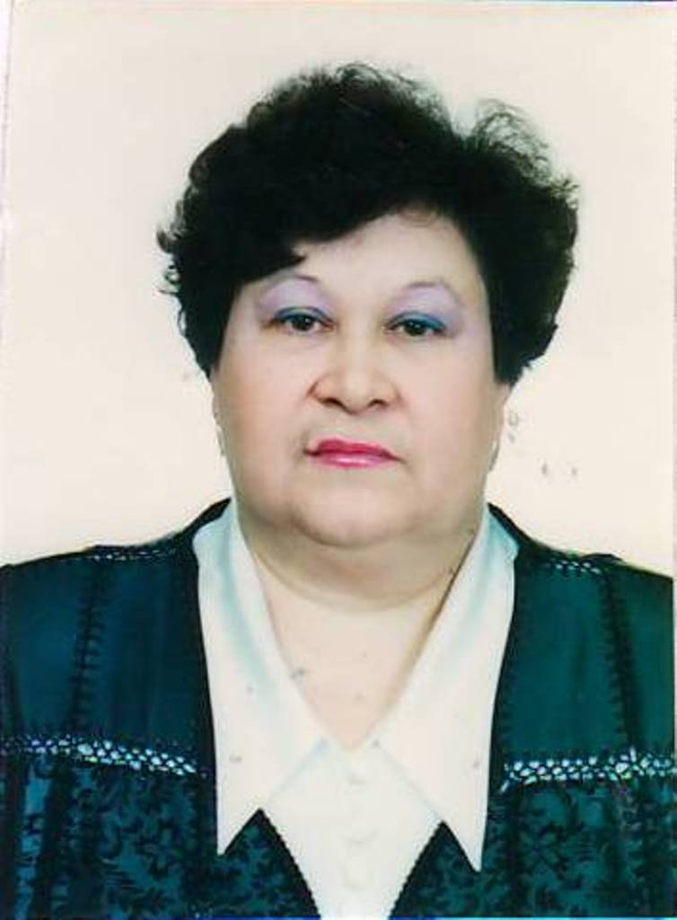

Вічна пам’ять Бутенко Ользі Федорівні

З почуттям глибокої скорботи судді та працівники апарату Голованівського районного суду Кіровоградської області сприйняли звістку про смерть 12 листопада 2020 року судді Голованівського районного суду Кіровоградської області у відставці Бутенко Ольги Федорівни.
Понад 15 років свого життя Ольга Федорівна віддала суддівській діяльності, з них 9 – на посаді голови Голованівського районного суду Кіровоградської області. Проявила себе невтомним працівником, виявляла відданість справі та високий професіоналізм.
З честю виконуючи свої професійні обов'язки, Ольга Федорівна була прикладом гідного служіння Закону і Справедливості.
Світла пам’ять про чудову людину назавжди збережеться в наших серцях.
Судді та працівники апарату Голованівського районного суду Кіровоградської області висловлюють щире співчуття чоловікові, дочці та онукові, рідним, друзям, колегам та всім, хто знав та поважав Ольгу Федорівну.

